Tugas Android Mobile
Praktikum 5



Dosen :
Nurfiah S.ST,M.Kom.,
Nama :
Muhammad Muayyadillah
2211533008
Informatika 22
Fakultas Teknologi Informasi
Universitas Andalas
2024

Conect To Json
- Pelanggan
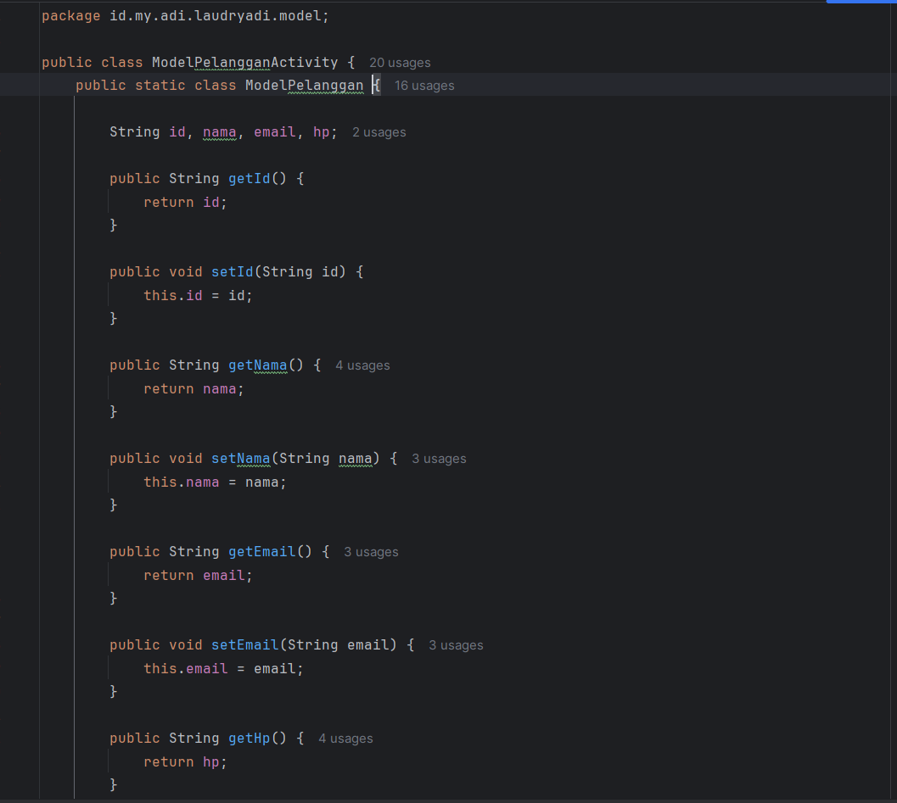
- Adapter
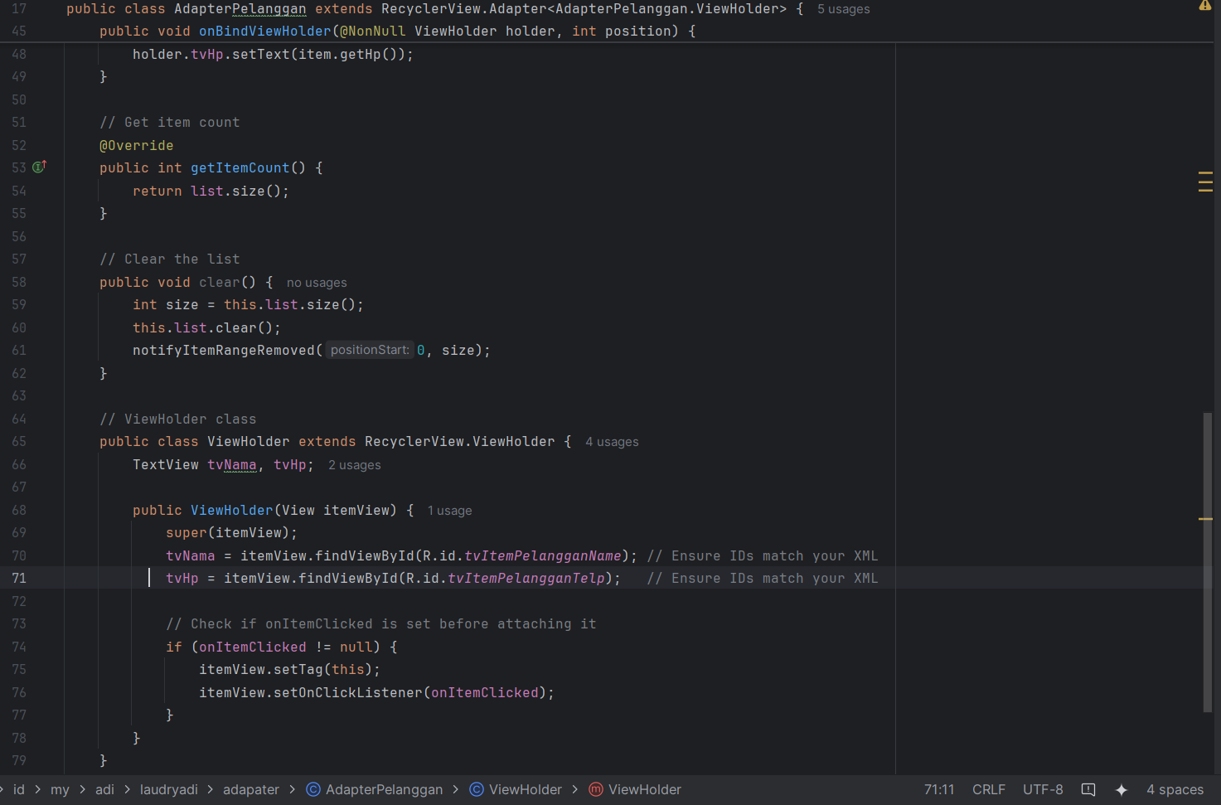
- Main
- Manifest
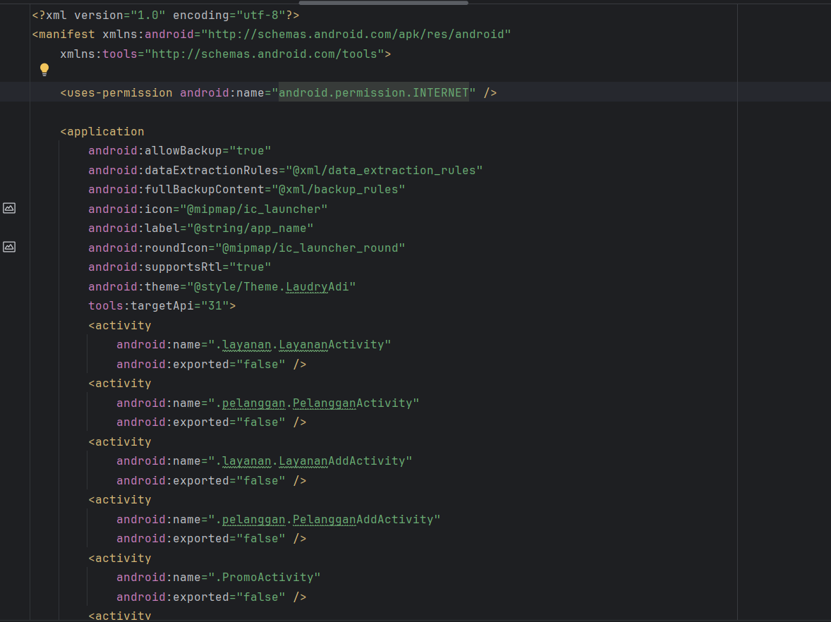

- Data Postman

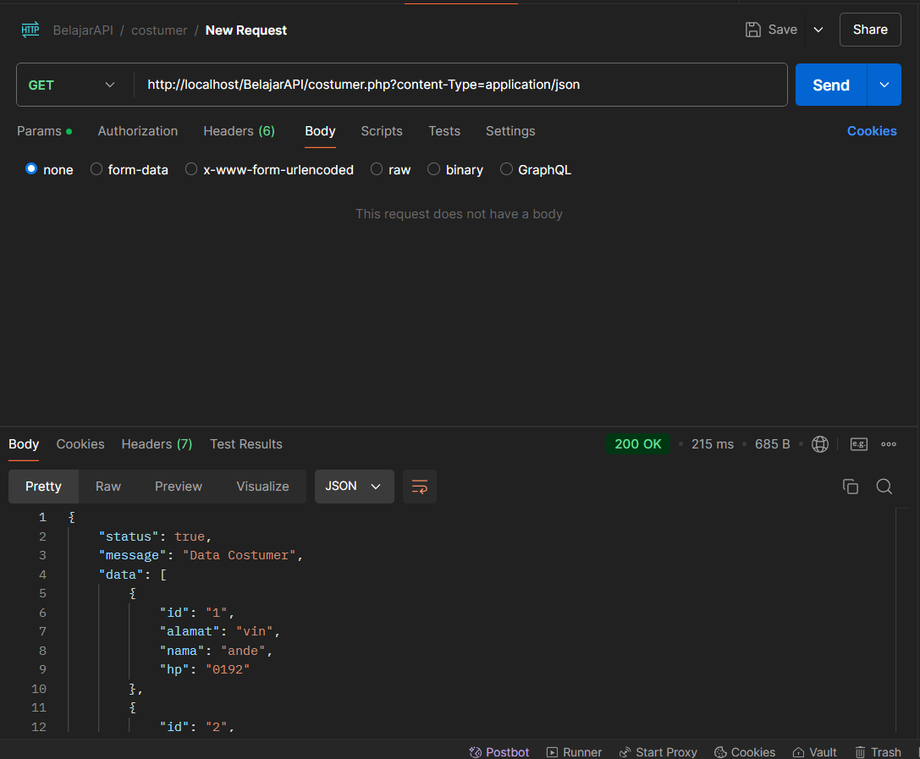
- PHP
